Navn:________________________________________________________

1. Installationstegning 12P
2. Installationstegning 12P
3. Effekt og energi 15P
4. Ladder og funktionsblokprogrammering 10P
5. Lovgivning – herunder arbejdsmiljø 10P
6. Styrekredsskema/ Effektkredsdiagram 11P
7. Dimensionering/spændingsfald 10P
8. Motor/mærkeplade 10P
9. Blandede forbindelser – D.C 10P
Der kan opnås I alt 100 point.

Opg 1: Installationstegning 12P

- Påfør og navngiv de nødvendige antal ledere på installationstegning. Installation er udført som rørinstallation. Korrespondancetændingen skal udføres som B-korrespondance. I køkken/alrum er der en kip tænding med relæ i tavlen.

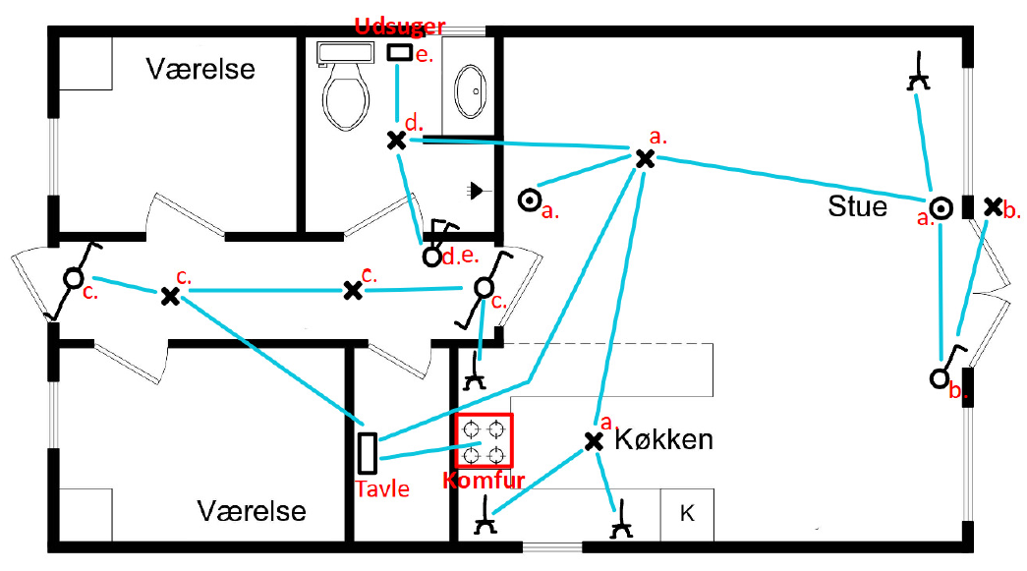

Opg 2: Installationstegning 12P

1. Tegn en B korrespondance tænding (Brug lineal!)

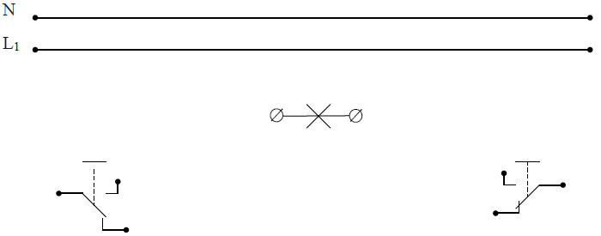

2. Sådan som du har tegnet tændingen, er lampen så tændt eller slukket? (Afkrydses)
Tændt
Slukket

3. Angiv lederantallet på understående tegning

Opg 3: Effekt og energi 15P

En vandvarmer, der forsynes med 230 V, optager 18 A på elnettet.
Kablet til vandvarmeren er et 35 meter langt xlpe 3g2,5 mm2 kabel.
Vandet opvarmes en gang i døgnet, 5 gange om ugen i 45 uger om året fra kl. 17:30 til kl. 07:30.

Beregn følgende værdier:

- Vandvarmerens optagne effekt på elnettet i kW.

- Den samlede modstand i kablet under drift (både fase og nul) i Ω.

- Kablets effekttab, når vandvarmeren er i drift i kW.

- Kablets energitab gennem ét år i kWh.

- Prisen for kablets energitab i 5 år, hvis én kWh i gennemsnit koster 2,9 kr.
Hust at vise dine udregninger!

Hust at vise alle mellemregninger!

Opg 4: Ladder og funktionsblokprogrammering 10P

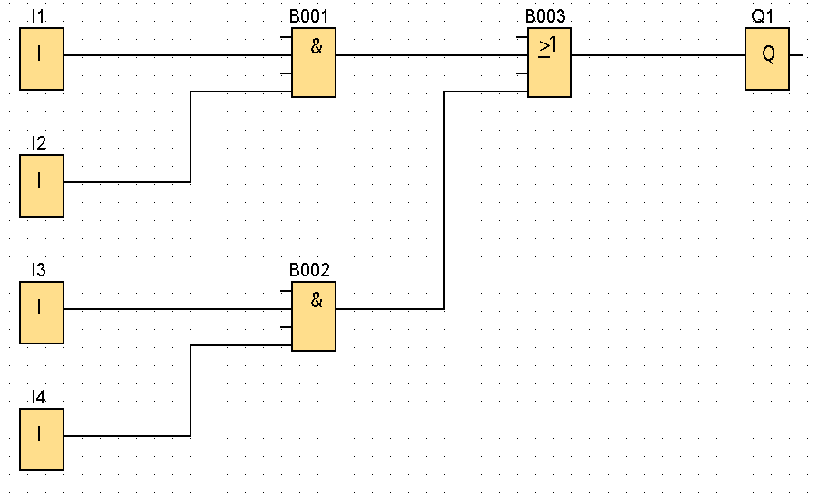

Input 1 | Input 2 | Input 3 | Input 4 | Output 6
1 | 1 | 1 | 0
0 | 0 | 0 | 1
1 | 0 | 1 | 0
0 | 1 | 0 | 1
1 | 1 | 0 | 0
0 | 0 | 1 | 1
0 | 0 | 1 | 0
1 | 1 | 0 | 1
1 | 0 | 0 | 1
0 | 1 | 1 | 0

Opg 5: Lovgivning – herunder arbejdsmiljø 10P

Svar på nedstående spørgsmål – Der gives point for henholdsvis rigtig paragraf (§) og rigtigt svar.
Spørgsmålene tager udgangspunkt i BEK nr. 1082 af 12/07/2016 Bekendtgørelse om sikkerhed for udførelse og drift af elektriske installationer og DS/HD 60364 og 50110

- Hvor mange stikkontakter skal der monteres i et 33m² beboelsesrum?

§____________
Svar: ________________________________________________________________________

- Hvor stor skal isolationsmodstanden mindst være i ledningssystemer i en bolig?

§____________
Svar: ________________________________________________________________________

3. Hvad er mindste ledningstværsnit, man må installere i den faste installation i en bolig?
§____________
Svar: ________________________________________________________________________

- Hvad er den største værdi overgangsmodstanden til jord må have i en boliginstallation, der beskyttes af en RCD afbryder med en udløsestrøm på 30 mA?

§____________
Svar: ________________________________________________________________________

5. Hvad står IP kodens 1 og 2 ciffer for.?

§____________
Svar: ________________________________________________________________________

Opg 6: Styrekredsskema/ Effektkredsdiagram 11P

Tegn en skitse af et styrekredsskema til en motorstyring, som skal fungere på følgende måde:
Brug gerne PCS og klip billede ud derfra til opgaven her.
• Ved tryk på start-1 (S1) starter en motor 1
• Ved tryk på start-2 (S2) starter en motor 2
• Når begge motorere kører, lyser en driftlampe (P1)
• Ved tryk på stop (S3) stopper begge motorere
• Motorerne skal overbelastningsbeskyttes med termorelæ.

Opg 7: Dimensionering/spændingsfald 10P

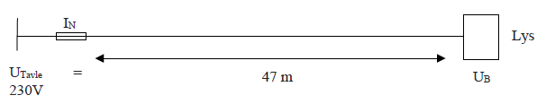

Overstående installation skal dimensioneres i forhold til spændingsfald efter DS/HD 60364.
Brugsgenstanden har et forbrug på 18 A
Kablet er 3G2,5 mm2 NOIKLX (Kobberkabel)
Beregn følgende:
• Spændingsfaldet (ΔU)
• Spændingen ved brugsgenstanden (UB)
• Spændingsfaldet i % (ΔU%)
• Overholder installationen anbefalingerne i DS/HD 60364 med hensyn til max spændingsfald?

Opg 8: Motor/mærkeplade 10P

En 3 faset asynkron kortslutningsmotor skal tilsluttes det danske el-net 3x400V og har følgende mærkeplade.

  - Hvordan skal motoren kobles, stjerne eller trekant?
  - Kan motoren kobles i stjerne?
  - Hvad skal motorværnet indstilles på?
  - Hvordan vendes omløbsretningen af motorens rotation?
  - Indtegn, hvordan laskerne på klemmebrættet skal lægges.

Opg 9: Blandede forbindelser – D.C 10P

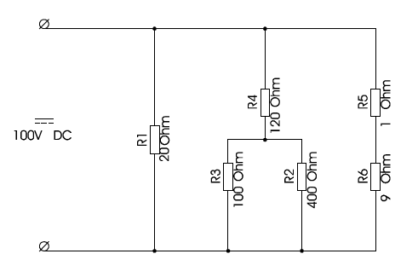

1. Beregn de manglende værdier - HUSK UDREGNINGER

